2025七年级下册3月第一次月考试卷
【生物】
姓名： 班级： 得分： .
一、选择题
1. 食品安全、膳食营养与我们每一个人的生活息息相关，下列做法不科学的是（ B ）
①食物多样，粗细搭配；②多吃鱼、肉，少食果蔬；③肉鱼蛋奶，必须新鲜；④腌制食物，开胃多吃；⑤每日三餐，按时按量.
A．①③ B．②④ C．②③ D．④⑤
2. 如图是距今300万年前的古人类“露西”的化石。由图可知，露西的骨骼特点是髋骨宽阔，下肢骨比上肢骨粗壮。由此可判断露西已能（ B ）
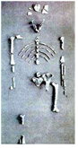

A．制造工具 B．直立行走 C．用火 D．用语言交流
3. 2024年第35届“5·20”中国学生营养日活动主题为“奶豆添营养，少油更健康”，倡导青少年要养成合理膳食、均衡营养的良好习惯。下列认识不正确的是（ B ）
A．青少年应适当多吃鱼、肉、蛋、奶等含蛋白质和钙丰富的食物
B．多吃糖果和油炸食品为身体提供更多的能量
C．三餐粗细粮搭配合理，不挑食不偏食
D．多吃新鲜蔬菜和水果可保证人体对维生素的需求
4. 下表是某学习小组的同学探究“胆汁对花生油的乳化作用”的实验方案，有关分析正确的是（ D ）
操作步骤 | 试管1 | 试管2
先加入的物质 | 2毫升花生油 | 2毫升花生油
后加入的物质 | 10滴新鲜的鱼的胆汁 | ①
摇匀，30秒后观察现象 | a | b
A．在试管2中，后加入的物质①是10滴新鲜的鸡的胆汁
B．实验现象a是两种物质分层明显，实验现象b是形成乳状液
C．胆汁对花生油的乳化作用属于化学性消化
D．在以上探究实验中，试管1是对照组，试管2是实验组
5. 下列关于青少年膳食的建议，你认为不正确的是（ D ）
A．保证鱼、肉、蛋、奶、豆类和蔬菜的摄入
B．青春发育期的孩子应该常吃一些海产品以增加碘的摄入
C．参加体育活动、避免盲目节食
D．多吃富含蛋白质和脂肪的食物，供给充足的能量
6. 下列不是人体遗传病的是（ D ）
A．白化病 B．色盲 C．苯丙酮尿症 D．脚气病
7. 人体消化和吸收的主要部位是（ C ）
A．口腔 B．食道 C．小肠 D．肝脏
8. 中医书籍记载，猪肝能治疗“雀目”（即夜晚看不清东西）。这是因为猪肝富含（ A ）
A．维生素A B．维生素B C．维生素C D．维生素D
9. 2020年1月1日新年第一天出生的宝宝用一声声啼哭，向大家敞开了新年的大门，这些宝宝的出生意味着“20后”到来了。胎儿从受精卵开始到发育成熟大约需要历经（ B ）
A．37周 B．38周 C．39周 D．40周
10. 在人类的起源与发展过程中，直立行走对人类进化的主要意义是（ C ）
A．后肢更发达强壮，脑容量越来越小
B．视觉更灵敏，能快速逃避敌害
C．前肢解放出来，开始使用和制造工具
D．攀援更灵活，适于森林生活
11. 生活中，我们应关注食品安全。下列说法有误的是（ A ）
A．发霉变质的残羹剩饭可以用来喂养家禽家畜
B．市场上买回的蔬菜水果经过浸泡，可以减少农药残留
C．大多数颜色鲜艳的蘑菇是有毒的
D．购买食品时应当注意有无生产许可证编号
12. 小肠是消化和吸收的主要场所，其中与吸收营养物质相适应的形态结构有（ B ）
①小肠长约5~6米，是消化道中最长的一段；
②小肠绒毛内的毛细血管壁由一层上皮细胞构成；
③小肠内壁有许多皱襞，皱襞上有大量的小肠绒毛；
④小肠内有许多种由消化腺分泌的消化液，如胰液、肠液等.
A．①③④ B．①②③ C．①②④ D．①②③④
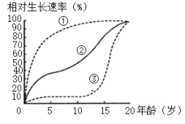
13. 如图为人体各器官和系统的发育曲线图，其中属于生殖系统发育曲线的是（ C ）

A．① B．② C．③ D．都不是
14. 在计划生育工作中，常采取结扎输卵管的措施达到避孕的目的，其原因是（ B ）
A．使卵细胞不能形成 B．使卵细胞不能受精
C．使受精卵不能进入子宫 D．使性激素不能分泌
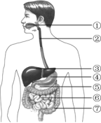
据图回答15-17题.

15．图中，初步消化蛋白质的器官是（ B ）
A．① B．④ C．⑥ D．⑦
16．图中，分泌不含消化酶的消化液的器官是（ B ）
A．① B．③ C．④ D．⑤
17．图中，吸收大部分营养物质的器官是（ D ）
A．③ B．④ C．⑤ D．⑥
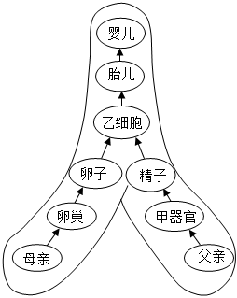
18. 下图表示人的生殖过程示意图，精子和卵子结合形成乙细胞的名称和胎儿发育的场所分别是（ C ）
A．胚胎细胞、子宫 B．胚胎细胞、脐带
C．受精卵、子宫 D．受精卵、胎盘
19. 下列有关人类生殖和发育的叙述，错误的是（ D ）
A．卵巢是女性的主要性器官
B．胎儿的性别在精子和卵细胞结合时已经确定
C．胎盘是胎儿与母体之间进行物质交换的器官
D．“女大十八变，越变越好看”，引起这种变化的器官是子宫
20. 小肠的结构特点中，与其吸收功能无关的是（ C ）
A．小肠长约5～6米 B．小肠黏膜表面有许多皱襞和绒毛
C．小肠内有多种消化酶 D．小肠绒毛中有丰富的毛细血管

二、实验探究题
21. 在探究“馒头在口腔中的变化”时，进行了以下三种处理。请回答下面的问题。
试管 | 实验材料 | 唾液 | 清水 | 处理方法
1 | 馒头碎屑 | 2毫升 | 0毫升 | 充分搅拌后放入37℃温水中
2 | 馒头碎屑 | 0毫升 | 2毫升 | 充分搅拌后放入37℃温水中
3 | 馒头块 | 2毫升 | 0毫升 | 不搅拌，直接放入37℃温水中
(1)上述试验中，馒头在口腔中变甜是口腔中唾液里的唾液淀粉酶 将馒头中的淀粉转变成麦芽糖的缘故。
(2)5～10分后取出三支试管，各滴加2滴碘液，摇匀，发现 1号试管中的馒头遇碘后不变蓝；3号试管中的馒头部分变蓝色。
(3)实验结论：馒头变甜与口腔中 舌的搅拌、 牙齿的咀嚼都有关系。

22. 同学们设计模拟实验，探究食物中的蛋白质在人体不同消化器官（烧杯标签所示）内的消化过程，实验步骤和反应结束后物质的检测结果如下。
试管编号 | ① | ② | ③ | ④
蛋白质含量 | +++++ | +++ | -- | +++++
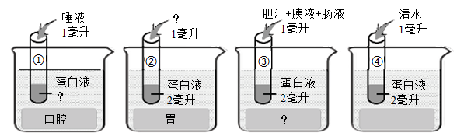
蛋白质含量 +++++ +++ -- +++++（注：“+”数量越多，代表含量越高，“--”表示不含有）

(1)①号试管内加入蛋白液的量为2毫升；②号试管内加入的消化液是胃液 ；③号试管模拟的器官是小肠。各组的水浴温度均控制在37℃，是为了模拟人体的消化道内温度，以保证反应温度适宜。
(2)分析实验结果时，各组试管与④号试管相比，可知蛋白质被各消化液消化的程度。
(3)由实验结果可知：人体内能够消化蛋白质的器官有胃和小肠 。
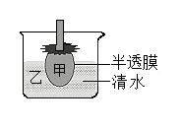
(4)不同器官内的蛋白质经过消化以后，产物能否被人体直接吸收？同学们依据“小分子能够通过半透膜，而大分子则不能”的原理，设计模拟实验进一步探究。分别将上述各试管内的有关液体，放入下图所示的装置中逐一进行实验：

请你选择：甲中应放入B（选填“A”或“B”）；一段时间后，应检测D（选填“C”或“D”）处是否含有反应后的产物。
A.反应前的蛋白液 B.反应后的液体 C.甲 D.乙

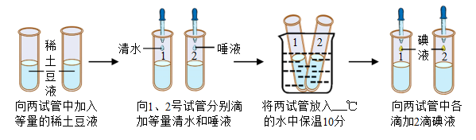
23. 土豆中富含淀粉，是人们餐桌上常见的食物。某学习小组的同学为探究唾液对土豆淀粉的消化作用，将土豆研磨成泥加清水制成稀土豆液，进行如下实验。请分析回答：

(1)1、2号试管构成一组对照实验，除了唾液这一变量外，其他条件都应相同。
(2)该装置中的试管应放在37℃的水浴中保温，模拟人体口腔温度。
(3)滴加碘液后，能观察到2号试管中的溶液不变蓝，这说明唾液可以消化淀粉。
(4)要增加实验结果的可靠性，还应进行的实验环节是设重复组，进行多次实验。

三、综合题
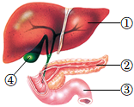
25. 如图为人体消化系统的部分结构，据图回答。

(1)胆汁是由[① 肝脏分泌的，贮存在胆囊中，对食物中的脂肪有乳化作用。
(2)[ ② ]胰腺，除了可分泌消化液外，还可分泌胰岛素调节血糖浓度。
(3)依据这部分结构，写出小肠是食物消化的主要部位的原因：小肠长5~6米左右，内表面有环形的皱襞和指状的突起-小肠绒毛，加大了消化和吸收的面积;小肠中含有多种消化液，能够消化多种食物。

26. 图1是中国居民的“平衡膳食宝塔”，图2是消化系统模式图，图3为三大营养物质消化曲线图。请据图回答：
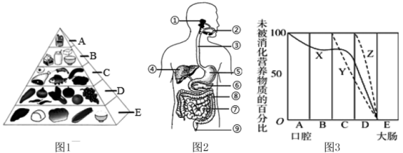

（1）图1中最底层（E层）食物所含的营养物质主要是淀粉(或糖类)，该营养物质在图2消化道的⑦内被彻底消化（填代号），图3中，x曲线表示该物质的消化。
（2）“学生饮用牛奶”有利于中小学生的生长和发育，主要是因为牛奶中的 蛋白质是构成人体细胞的基本物质。
（3）图2中，[④] 肝脏分泌的胆汁不含有消化酶，但能使脂肪变成微小的颗粒，这种消化方式属于物理性消化。
（4）图2中，小肠内表面有许多环形皱襞，其表面有许多小肠绒毛，使小肠具有巨大的表面积，小肠绒毛壁只有一层扁平的上皮细胞构成，有利于吸收营养物质。

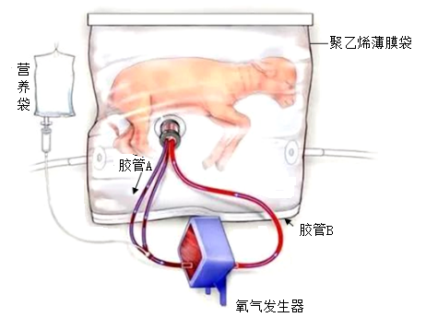
27. 科学家研制了一个充满电解质溶液的大塑料袋，并用它来抚育早产的羊羔。羊羔在此“人造子宫”中待了4周。足月后，研究者发现，它们与在母羊子宫中待到足月出生的小羊一样健康。

(1)早产小羊从母羊阴道产出的过程称为分娩。
(2)聚乙烯薄膜袋相当于母体的子宫；羊胎从母体的血液里获得氧气和营养物质 ，同时把产生的二氧化碳等废物排到母体血液里，再由母体排出体外。氧气发生器和营养袋相当于胎盘，胶管A和胶管B相当于脐带。
(3)胎生哺乳的后代成活率高于其他生殖发育方式，原因在于：为后代提供了充足的营养和稳定的环境，大大降低了外界环境对胚胎发育和幼体生存的不利影响。

2025七年级下册3月第一次月考试卷
【生物】
姓名： 班级： 得分： .
一、选择题
1. 食品安全、膳食营养与我们每一个人的生活息息相关，下列做法不科学的是（ B ）
①食物多样，粗细搭配；②多吃鱼、肉，少食果蔬；③肉鱼蛋奶，必须新鲜；④腌制食物，开胃多吃；⑤每日三餐，按时按量.
A．①③ B．②④ C．②③ D．④⑤
2. 如图是距今300万年前的古人类“露西”的化石。由图可知，露西的骨骼特点是髋骨宽阔，下肢骨比上肢骨粗壮。由此可判断露西已能（ B ）

A．制造工具 B．直立行走 C．用火 D．用语言交流
3. 2024年第35届“5·20”中国学生营养日活动主题为“奶豆添营养，少油更健康”，倡导青少年要养成合理膳食、均衡营养的良好习惯。下列认识不正确的是（ B ）
A．青少年应适当多吃鱼、肉、蛋、奶等含蛋白质和钙丰富的食物
B．多吃糖果和油炸食品为身体提供更多的能量
C．三餐粗细粮搭配合理，不挑食不偏食
D．多吃新鲜蔬菜和水果可保证人体对维生素的需求
4. 下表是某学习小组的同学探究“胆汁对花生油的乳化作用”的实验方案，有关分析正确的是（ D ）
操作步骤 | 试管1 | 试管2
先加入的物质 | 2毫升花生油 | 2毫升花生油
后加入的物质 | 10滴新鲜的鱼的胆汁 | ①
摇匀，30秒后观察现象 | a | b
A．在试管2中，后加入的物质①是10滴新鲜的鸡的胆汁
B．实验现象a是两种物质分层明显，实验现象b是形成乳状液
C．胆汁对花生油的乳化作用属于化学性消化
D．在以上探究实验中，试管1是对照组，试管2是实验组
5. 下列关于青少年膳食的建议，你认为不正确的是（ D ）
A．保证鱼、肉、蛋、奶、豆类和蔬菜的摄入
B．青春发育期的孩子应该常吃一些海产品以增加碘的摄入
C．参加体育活动、避免盲目节食
D．多吃富含蛋白质和脂肪的食物，供给充足的能量
6. 下列不是人体遗传病的是（ D ）
A．白化病 B．色盲 C．苯丙酮尿症 D．脚气病
7. 人体消化和吸收的主要部位是（ C ）
A．口腔 B．食道 C．小肠 D．肝脏
8. 中医书籍记载，猪肝能治疗“雀目”（即夜晚看不清东西）。这是因为猪肝富含（ A ）
A．维生素A B．维生素B C．维生素C D．维生素D
9. 2020年1月1日新年第一天出生的宝宝用一声声啼哭，向大家敞开了新年的大门，这些宝宝的出生意味着“20后”到来了。胎儿从受精卵开始到发育成熟大约需要历经（ B ）
A．37周 B．38周 C．39周 D．40周
10. 在人类的起源与发展过程中，直立行走对人类进化的主要意义是（ C ）
A．后肢更发达强壮，脑容量越来越小
B．视觉更灵敏，能快速逃避敌害
C．前肢解放出来，开始使用和制造工具
D．攀援更灵活，适于森林生活
11. 生活中，我们应关注食品安全。下列说法有误的是（ A ）
A．发霉变质的残羹剩饭可以用来喂养家禽家畜
B．市场上买回的蔬菜水果经过浸泡，可以减少农药残留
C．大多数颜色鲜艳的蘑菇是有毒的
D．购买食品时应当注意有无生产许可证编号
12. 小肠是消化和吸收的主要场所，其中与吸收营养物质相适应的形态结构有（ B ）
①小肠长约5~6米，是消化道中最长的一段；
②小肠绒毛内的毛细血管壁由一层上皮细胞构成；
③小肠内壁有许多皱襞，皱襞上有大量的小肠绒毛；
④小肠内有许多种由消化腺分泌的消化液，如胰液、肠液等.
A．①③④ B．①②③ C．①②④ D．①②③④
13. 如图为人体各器官和系统的发育曲线图，其中属于生殖系统发育曲线的是（ C ）

A．① B．② C．③ D．都不是
14. 在计划生育工作中，常采取结扎输卵管的措施达到避孕的目的，其原因是（ B ）
A．使卵细胞不能形成 B．使卵细胞不能受精
C．使受精卵不能进入子宫 D．使性激素不能分泌
据图回答15-17题.

15．图中，初步消化蛋白质的器官是（ B ）
A．① B．④ C．⑥ D．⑦
16．图中，分泌不含消化酶的消化液的器官是（ B ）
A．① B．③ C．④ D．⑤
17．图中，吸收大部分营养物质的器官是（ D ）
A．③ B．④ C．⑤ D．⑥
18. 下图表示人的生殖过程示意图，精子和卵子结合形成乙细胞的名称和胎儿发育的场所分别是（ C ）
A．胚胎细胞、子宫 B．胚胎细胞、脐带
C．受精卵、子宫 D．受精卵、胎盘
19. 下列有关人类生殖和发育的叙述，错误的是（ D ）
A．卵巢是女性的主要性器官
B．胎儿的性别在精子和卵细胞结合时已经确定
C．胎盘是胎儿与母体之间进行物质交换的器官
D．“女大十八变，越变越好看”，引起这种变化的器官是子宫
20. 小肠的结构特点中，与其吸收功能无关的是（ C ）
A．小肠长约5～6米 B．小肠黏膜表面有许多皱襞和绒毛
C．小肠内有多种消化酶 D．小肠绒毛中有丰富的毛细血管

二、实验探究题
21. 在探究“馒头在口腔中的变化”时，进行了以下三种处理。请回答下面的问题。
试管 | 实验材料 | 唾液 | 清水 | 处理方法
1 | 馒头碎屑 | 2毫升 | 0毫升 | 充分搅拌后放入37℃温水中
2 | 馒头碎屑 | 0毫升 | 2毫升 | 充分搅拌后放入37℃温水中
3 | 馒头块 | 2毫升 | 0毫升 | 不搅拌，直接放入37℃温水中
(1)上述试验中，馒头在口腔中变甜是口腔中唾液里的唾液淀粉酶 将馒头中的淀粉转变成麦芽糖的缘故。
(2)5～10分后取出三支试管，各滴加2滴碘液，摇匀，发现 1号试管中的馒头遇碘后不变蓝；3号试管中的馒头部分变蓝色。
(3)实验结论：馒头变甜与口腔中 舌的搅拌、 牙齿的咀嚼都有关系。

22. 同学们设计模拟实验，探究食物中的蛋白质在人体不同消化器官（烧杯标签所示）内的消化过程，实验步骤和反应结束后物质的检测结果如下。
试管编号 | ① | ② | ③ | ④
蛋白质含量 | +++++ | +++ | -- | +++++
蛋白质含量 +++++ +++ -- +++++（注：“+”数量越多，代表含量越高，“--”表示不含有）

(1)①号试管内加入蛋白液的量为2毫升；②号试管内加入的消化液是胃液 ；③号试管模拟的器官是小肠。各组的水浴温度均控制在37℃，是为了模拟人体的消化道内温度，以保证反应温度适宜。
(2)分析实验结果时，各组试管与④号试管相比，可知蛋白质被各消化液消化的程度。
(3)由实验结果可知：人体内能够消化蛋白质的器官有胃和小肠 。
(4)不同器官内的蛋白质经过消化以后，产物能否被人体直接吸收？同学们依据“小分子能够通过半透膜，而大分子则不能”的原理，设计模拟实验进一步探究。分别将上述各试管内的有关液体，放入下图所示的装置中逐一进行实验：

请你选择：甲中应放入B（选填“A”或“B”）；一段时间后，应检测D（选填“C”或“D”）处是否含有反应后的产物。
A.反应前的蛋白液 B.反应后的液体 C.甲 D.乙

23. 土豆中富含淀粉，是人们餐桌上常见的食物。某学习小组的同学为探究唾液对土豆淀粉的消化作用，将土豆研磨成泥加清水制成稀土豆液，进行如下实验。请分析回答：

(1)1、2号试管构成一组对照实验，除了唾液这一变量外，其他条件都应相同。
(2)该装置中的试管应放在37℃的水浴中保温，模拟人体口腔温度。
(3)滴加碘液后，能观察到2号试管中的溶液不变蓝，这说明唾液可以消化淀粉。
(4)要增加实验结果的可靠性，还应进行的实验环节是设重复组，进行多次实验。

三、综合题
25. 如图为人体消化系统的部分结构，据图回答。

(1)胆汁是由[① 肝脏分泌的，贮存在胆囊中，对食物中的脂肪有乳化作用。
(2)[ ② ]胰腺，除了可分泌消化液外，还可分泌胰岛素调节血糖浓度。
(3)依据这部分结构，写出小肠是食物消化的主要部位的原因：小肠长5~6米左右，内表面有环形的皱襞和指状的突起-小肠绒毛，加大了消化和吸收的面积;小肠中含有多种消化液，能够消化多种食物。

26. 图1是中国居民的“平衡膳食宝塔”，图2是消化系统模式图，图3为三大营养物质消化曲线图。请据图回答：

（1）图1中最底层（E层）食物所含的营养物质主要是淀粉(或糖类)，该营养物质在图2消化道的⑦内被彻底消化（填代号），图3中，x曲线表示该物质的消化。
（2）“学生饮用牛奶”有利于中小学生的生长和发育，主要是因为牛奶中的 蛋白质是构成人体细胞的基本物质。
（3）图2中，[④] 肝脏分泌的胆汁不含有消化酶，但能使脂肪变成微小的颗粒，这种消化方式属于物理性消化。
（4）图2中，小肠内表面有许多环形皱襞，其表面有许多小肠绒毛，使小肠具有巨大的表面积，小肠绒毛壁只有一层扁平的上皮细胞构成，有利于吸收营养物质。

27. 科学家研制了一个充满电解质溶液的大塑料袋，并用它来抚育早产的羊羔。羊羔在此“人造子宫”中待了4周。足月后，研究者发现，它们与在母羊子宫中待到足月出生的小羊一样健康。

(1)早产小羊从母羊阴道产出的过程称为分娩。
(2)聚乙烯薄膜袋相当于母体的子宫；羊胎从母体的血液里获得氧气和营养物质 ，同时把产生的二氧化碳等废物排到母体血液里，再由母体排出体外。氧气发生器和营养袋相当于胎盘，胶管A和胶管B相当于脐带。
(3)胎生哺乳的后代成活率高于其他生殖发育方式，原因在于：为后代提供了充足的营养和稳定的环境，大大降低了外界环境对胚胎发育和幼体生存的不利影响。

